前沿共生第三十三阶段：Roszman1 原生参数可识别性与稳定性
  - 五折解析雅可比、参数稳定性与局部预测敏感度
2026-11-09

目录

日期：2026-11-09
文档性质：对五个冻结原生拟合进行只读局部线性化诊断；没有重新拟合、概率区间、全局结构可识别性证明、物理内生性证明或独立物理实验。

1. 审计问题与协议
本阶段协议提交为 d5f7753，诊断结果提交为 bc80dc5。输入是第三十二阶段已经冻结的五折原生参数、训练 RSS 和相同留出点，原始数据及两个输入文件的 SHA-256 均在分析前锁定。审计回答的是：预测表现较稳定时，参数是否同样稳定、局部是否可识别，以及局部敏感度是否能解释留出误差。
每个训练折包含 20 点、留出折包含 5 点。分析只重建原模型预测和解析雅可比，不调用 curve_fit，不改变参数、起点、折分或模型。训练 RSS 与冻结值在预定容差内一致，留出 RMSE、MAE 和最大残差逐项复现。
解析雅可比的一行写为：
$$J_{i}=\left(1,−x_{i},−\frac{x_{i}−b_{4}}{π[(x_{i}−b_{4})^{2}+b_{3}^{2}]},−\frac{b_{3}}{π[(x_{i}−b_{4})^{2}+b_{3}^{2}]}\right)。$$

2. 局部指标口径
指标 | 冻结计算方式 | 本阶段用途 | 明确不能回答
列缩放奇异值与条件数 | 雅可比各列除以欧氏范数后做 SVD | 比较五折局部数值条件 | 全局结构可识别性
数值秩 | 缩放奇异值大于 max(J.shape)×eps×最大奇异值 的数量 | 检查局部设计是否缺秩 | 参数是否具有唯一物理意义
局部标准误与相关矩阵 | RSS/16 与缩放信息矩阵伪逆 | 描述拟合点附近的参数补偿 | 概率显著性或后验分布
Delta-method 预测标准差 | 将训练设计局部协方差传播到留出点 | 比较局部预测敏感度 | 校准预测区间或实际误差保证
局部预测敏感度使用下式，其中 J_{*,s} 是留出点的缩放雅可比，Σ_s 是训练缩放信息矩阵的伪逆：
$$\hat{Var}({\hat{f}}_{*})≈{\hat{σ}}^{2}diag(J_{*,s}Σ_{s}J_{*,s}^{T}), {\hat{σ}}^{2}=\frac{RSS}{16}。$$
这些量是局部线性化诊断，不是置信区间、概率校准、确定性误差界或物理因果分解。

3. 五折局部条件与留出敏感度
折 | 数值秩 | 缩放条件数 | 最大参数相关绝对值 | 最大局部预测标准差 | 实际留出 RMSE
1 | 4 | 85.775672 | 0.987535 | 0.015638096 | 0.010044544
2 | 4 | 50.845522 | 0.984752 | 0.002945797 | 0.005867985
3 | 4 | 37.717787 | 0.971344 | 0.001690736 | 0.007531096
4 | 4 | 44.565882 | 0.977737 | 0.001794850 | 0.007453830
5 | 4 | 90.743359 | 0.987491 | 0.016798843 | 0.006228106
五折数值秩均为 4，局部协方差计算均成功，但这只说明当前参数化、训练点和冻结拟合附近没有数值秩亏。最大缩放条件数为 90.743359，最大非对角参数相关绝对值为 0.987535，说明局部补偿不能忽略。
第 1、5 折的局部预测敏感度较大，而第 3、4 折较小。第 5 折实际 RMSE 只有 0.006228106，但最大局部预测标准差达到 0.016798843；第 2 折则出现实际 RMSE 大于最大局部标准差的情况。局部敏感度与实际误差不是同一个量，不能据此生成校准误差棒或宣称某折被“证明安全”。

4. 参数逐折变化
参数 | 五折最小值 | 五折中位数 | 五折最大值 | 最大值－最小值 | 局部标准误中位数
b1 | 0.177748080 | 0.205699945 | 0.229280352 | 0.051532271 | 0.025726824
b2 | -0.000013342061 | -0.000006156799 | -0.000002930202 | 0.000010411859 | 0.000004196023
b3 | 1132.433279 | 1152.316426 | 1333.513134 | 201.079855 | 95.676809
b4 | -215.314634 | -186.576801 | -103.078493 | 112.236141 | 60.832718
原生留出 RMSE 只在约 0.005868—0.010045 之间变化，但参数值并不冻结。b2 从 -0.000013342061 变化到 -0.000002930202，b4 从 -215.314634 变化到 -103.078493；b1 和 b3 也存在可见范围。局部标准误中位数用于展示拟合点附近的量级，不是概率显著性检验。
这组结果同时否定两个过度概括：一是“五折满秩，所以参数已被全局唯一识别”；二是“原生预测较稳定，所以不同训练折给出了同一组物理参数”。更准确的描述是：不同参数组合能够在各自留出折产生相近量级的预测，同时伴随局部相关性和参数变化。

5. 图件与解释边界
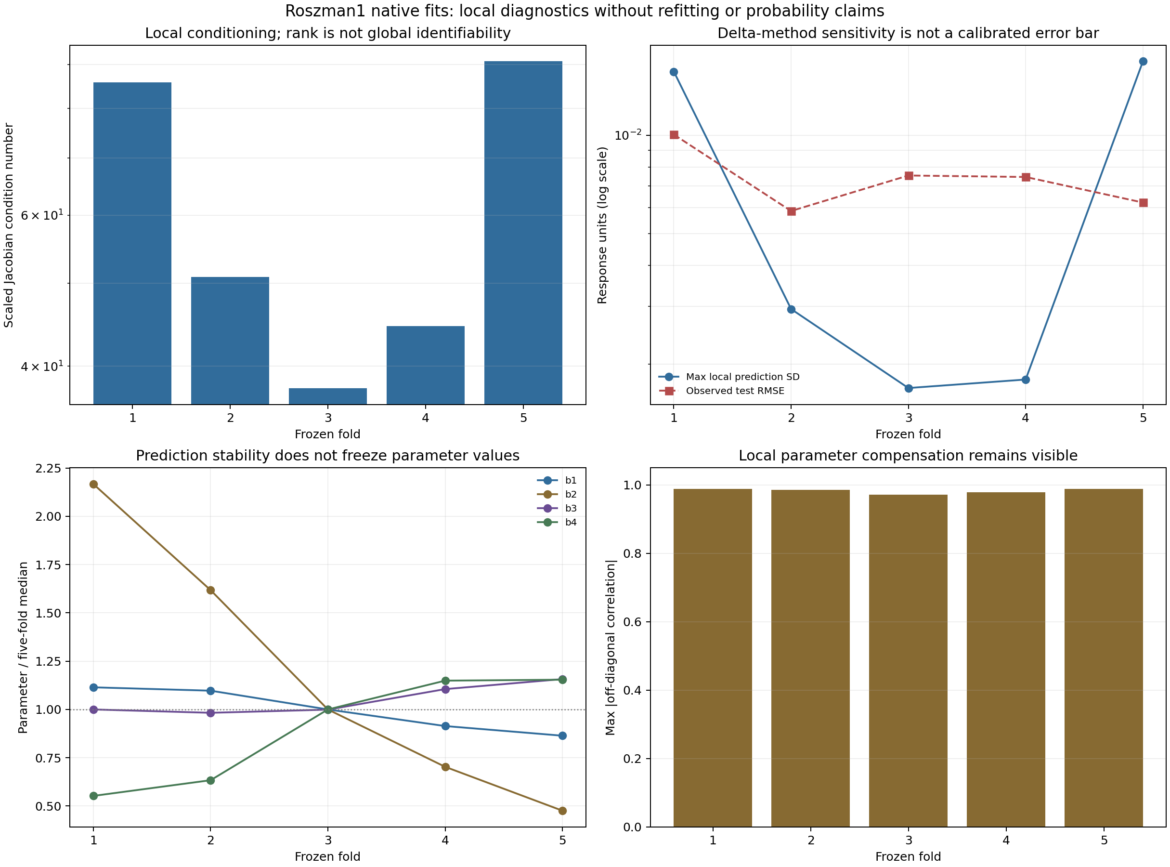
图 40｜Roszman1 原生参数局部可识别性与稳定性（第 1 幅，共 1 幅）
插入位置：§5「图件与解释边界」；顺序第 1 幅，共 1 幅。
左上为缩放条件数，右上比较最大局部预测标准差与实际 RMSE，左下展示参数相对于五折中位数的变化，右下为最大非对角参数相关绝对值。所有计算都发生在冻结拟合上，没有新的优化或参数选择。
观察 | 可以支持的解释 | 必须保留的限制 | 禁止推断
五折数值秩均为 4 | 当前训练设计在冻结拟合附近没有数值秩亏 | 仅局部、当前参数化和当前数据 | 已证明全局可识别
条件数最高 90.743359 | 各折局部数值条件不同 | 列缩放不能消除非线性补偿 | 小条件数必然给出正确物理参数
最大相关绝对值 0.987535 | 部分参数局部高度相关 | 相关矩阵不等于物理因果 | 参数可独立精确解释
原生 RMSE 较稳定而参数变化明显 | 预测与参数稳定性是不同证据轴 | 五折描述不是总体分布 | 预测稳定等于参数唯一或内生

6. 对参数内生研究的实际约束
原生模型的预测对照值得继续，但“参数完全内生”不能从拟合成功、NIST 已知答案复现、五折满秩或低 RMSE 直接获得。若未来要为参数赋予物理意义，至少需要独立测量、跨实验条件约束、量纲与符号检验、结构可识别性分析以及对外部数据的前瞻检验。
局部 Delta-method 结果也不能替代原生模型的确定性界。若要建立原生误差界，应另行研究非线性参数区域、奇异性、区间传播和外部扰动规则，不能把有理分母证书或本次局部协方差直接升级为证明。

可复核文件
- 冻结协议：validation/roszman1-native-identifiability-protocol.json
- 完整诊断：validation/roszman1-native-identifiability.json
- 分析脚本：scripts/analyze_roszman1_native_identifiability.py
- 原生冻结拟合：validation/roszman1-native-holdout.json
- 四联图：papers/40_Roszman1原生参数可识别性/fig40_roszman1_native_identifiability.png

